第4章 物联网感知层安全
4.2 WSN安全
- WSN概述
- 无线传感器网络技术是传统传感技术和网络通讯技术的融合，通过将无线网络节点附加采集各种物理量的传感器而成为兼有感知能力和通讯能力的智能节点，是物联网的核心支撑技术之一。
- 是物联网网络感知层和传输网络层的主要实现技术。
- 无线传感器网络（Wireless sensor network）是由大量静止/移动的传感器以自组织（自组织网络和我们现在大部分接触到的网络不一样，因为现在我们所接触的网络是一种基于客户端-服务器模式下的网络，客户端呢的意思就是一般发送请求，服务端是反馈给你需求，其中的各种网络设备都有在网络中充当特定角色，而自组织网络中的各种设备是对等的，就是其在网络中的作用是同等重要的，在信息交互的时候，既可以作为客户端，也可以做服务端。）和多跳的方式构成无线网络。目的是协作地探测、处理、传输网络覆盖区内感知对象的监测信息，并报告给用户。
- WSN通常采用多跳通信方式
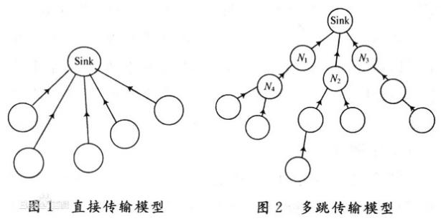
单跳（single-hop）的定义
在传统的无线局域网中，每个客户端均通过一条与AP链接的无限链路来访问网络。
用户如果要进行相互通信的话，必须首先访问一个固定的接入点，这种网络称为单跳网络（single-hop）。
多跳（multi-hop）的定义
在无线网络中，任何无线设备节点都可以同时作为AP和路由器，网络中的每个节点都可以发送和接收信号，每个节点都可以与一个或者多个对等节点进行直接通信，这种网络称为多跳网络（multi-hop）。
也可以这样理解，即信息的传输是通过链路上的多个节点转发完成的，每个节点都可以与一个或者多个对等节点进行直接通信，多跳就是多次转发。
在无线多跳网络中，源结点到目的结点之间的典型路径是由多跳组成的，该路径上的中间结点充当转发结点。因此，无线多跳网络中一个结点具有两种功能，首先结点可以充当端结点产生或接受数据分组，其次结点可以充当路由器对来自其它结点的数据分组进行转发

- WSN 应用系统架构
WSN 涉及数据采集、处理和传输三种功能，对应现代信息技术中的传感器技术、计算机技术和通信技术。
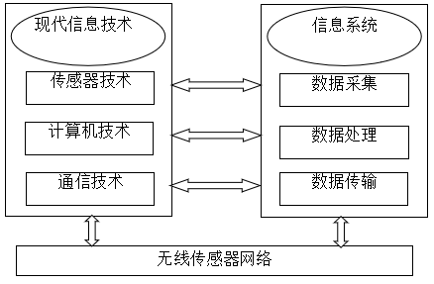
传感器、感知对象和用户是 WSN 三个基本要素。
- WSN 的体系结构
WSN 的体系结构通常包括传感器节点（sensor node）、汇聚节点（sink node）和管理节点（manager node），汇聚节点也称网关或信宿节点。传感器节点通过自组织方式构成网络，每个传感器节点都有信息采集和路由功能。
- 传感器节点：协作完成感知任务，拓扑结构随节点移动不断动态变化，节点间自组织通信
- 汇聚节点：连接传感器网络、互联网等外部网络，能力较强，可以实现几种通信协议转换；发布管理节点监测任务，并转发收集的数据到外部网络
- 管理节点：面向用户，接收汇聚节点传输的数据，用户管理数据，并发布监测信息

- 传感器网络节点的4个主要的组成部分：数据采集模块(传感器、A/D转换器)、数据处理和控制模块(微处理器、存储器)、无线通信模块(无线收发器)和能量供应模块(电池)组成。可以选择的其他功能单元包括：定位模块、移动模块以及电源自供电模块等
- 数据采集模块：由一个或多个传感器以及模数转换器组成。传感器负责感知监测目标的物理特征和现象，并产生相应的模拟信号；模数转换器ADC负责将模拟信号转换为数字信号，并将数字信号送往处理模块进行处理。
- 处理模块：由一个微控制器及相应的内存组成，负责对数据进行处理、滤波、决策、执行、资源分配等判断，并对传感器节点进行控制。
- 通信模块：由数模转换器和无线收发器组成，负责发送、接收数据和控制信息。
- 电源模块：负责节点的供电。
- 位置模块：节点可以配置全球定位系统或北斗定位系统接收器。
- 移动模块：在某些需要移动传感器节点的应用中，可以配置马达来驱动传感器节点。

- 传感器通信协议结构
WSN 节点体系结构由网络通信协议、网络管理平台和应用支撑组成
- 网络通信协议由物理层、数据链路层、网络层、传输层和应用层组成，遵循OSI架构模型。
（1） 物理层：负责信号的调制和数据的收发，所采用的传输介质主要有无线电、红外线、光波等。WSN推荐使用免许可证频段（ISM）。物理层的设计既有不利因素，例如传播损耗因子较大，也有有利的方面，例如高密度部署的无线传感器网络具有分集特性，可以用来克服阴影效应和路径损耗。
（2） 数据链路层：负责数据成帧、帧监测、媒体接入和差错控制。其中，媒体接入协议保证可靠的点对点和点对多点通信；差错控制则保证源节点发出的信息可以完整无误地到达目标节点。
（3）网络层：负责路由的发现和维护，由于大多数节点无法直接与网关通信，因此需要通过中间节点以多跳路由的方式将数据传送至汇聚节点。而这就需要在WSN节点与接收器节点之间多跳的无线路由协议。
（4）传输层：负责数据流的传输控制，主要通过汇聚节点采集传感器网络内的数据，并使用卫星、移动通信网络、Internet或者其他的链路与外部网络通信，是保证通信服务质量的重要部分。
（5）应用层：由各种面向应用的软件系统构成。主要研究的是各种传感器网络应用的具体系统的开发，例如：作战环境侦查与监控系统，情报获取系统，灾难预防系统等等

- 网络管理平台主要负责对节点自身的管理以及用户对 WSN 的管理，有能量管理、拓扑控制、网络管理、QoS支持与安全机制等。
- 能量管理 ：控制节点对能量的使用
- 拓扑控制：负责网络连通和数据有效传输
- 网络管理：负责网络维护、诊断，并提供网络管理接口
- QoS 支持与安全机制：数据链路层、网络层和传输层等都可根据需求提供 QoS 支持
- 应用支撑平台包括一系列检测为主的应用层软件，并通过应用服务和网络管理接口提供支持。

- 无线传感网络的网络结构
（1）平面网络结构
无线传感器网络中最简单的一种拓扑结构，所有节点为对等结构，具有完全一致的功能，也就是说每个节点均包含相同的MAC、路由、管理和安全等协议。
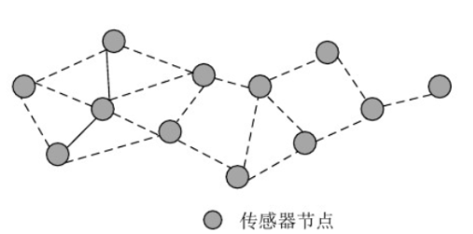
- 特点：
拓扑结构简单，易维护，具有较好的健壮性，事实上就是一种Ad Hoc网络结构形式。由于没有中心管理节点，故采用自组织协同算法形成网络，其组网算法比较复杂。

- 分级式网络结构
分级网路结构也叫层次网络结构，它是无线传感器网络中平面网络结构的一种扩展拓扑结构。网络分为上层和下层两个部分：上层为中心骨干节点；下层为一般传感器节点。
分级结构中，一个 WSN 被划分为多个簇，每个簇由一个簇头和多个簇成员组成。簇头间可形成高一级网络，簇头负责簇间数据转发，簇成员只负责数据采集，这样就减少了路由控制信息的数量。一般中小网络采用平面结构，较大网络采用分级结构。
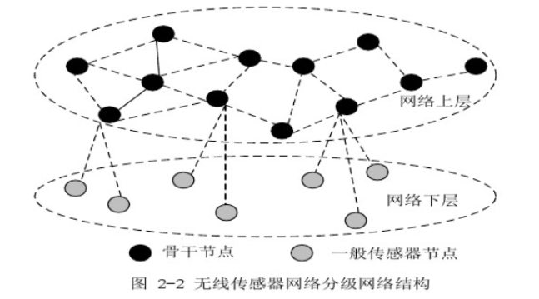
- 特点：
结构扩展性好，便于集中管理，可以降低系统建设成本，提高网络覆盖率和可靠性，但是集中管理开销大，硬件成本高，一般传感器节点之间可能不能够直接通信。
- 以无线传感器网络典型的层次式网络拓扑为例，由基站、簇头（一般来说，无线传感器网络有大量节点，且能量有限不能直接跟基站进行通信，就需要有效的路由协议，而分簇路由协议是其中一种，它将邻近区域的节点组成一个簇，并选出簇头，簇内节点先将数据传给簇头，簇头将数据融合之后再转发给下一跳或直接转发给基站。可以看看最简单的LEACH协议就是分簇路由协议 ）、普通节点三种类型的传感器节点组成

- 混合网络结构
混合网络结构是无线传感器网络中平面网络结构和分级网络结构的一种混合拓扑结构，网络骨干节点之间及一般传感器节点之间都采用平面网络结构，而网络骨干节点和一般传感器节点之间采用分级网络结构。
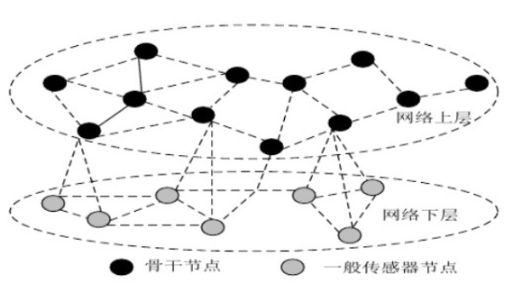
- Mesh网络结构
Mesh网络结构是一种新型的无线传感器网络结构，从结构来看，Mesh网络是规则分布的网络，不同于完全连接的网络结构，该结构中通常只允许和节点最近的邻居通信，网络内部的节点一般都是相同的，因此Mesh网络也称为对等网。
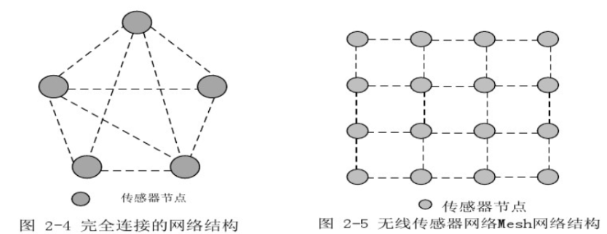

- WSN安全脆弱性
- 无线传感器网络是一种特殊类型的网络，其约束条件导致很难将现有的安全技术应用到无线传感器网络

- 具体约束条件：
- 资源极其有限
所有的安全方法都要有一定程度的资源去执行，包括数据存储器、代码空间和传感器的能量
- 计算能力的限制
无线传感器网络中的传感器都使用嵌入式处理器，其计算处理能力十分有限
- 通信能力的限制
无线传感器网络为了提供存活性，节约能量开销，一般采用低速、低功耗的无线通信技术，并且节点部署贴近地面时，障碍物多，干扰大，这使得无线传感器网络的通信范围、通信带宽均十分有限，面临着干扰、丢包、碰撞、延迟等不可靠通信问题
- 存储容量的限制
传感器节点是微型装置，只有少量存储器用于存储代码。为了建立有效安全机制，有必要限制安全算法的实现代码长度。
- 能量控制
能量是无线传感器能力的最大约束因素。通常依靠电池供电的传感器节点一旦布置在一个传感器网络中就不容易被替换(工作成本很高)，也不容易重新充电(传感器成本高)，因此必须节省电池容量，延长各个传感器节点的寿命，从而延长整个传感器网络的寿命。
（1）传感器节点体积微小，通常携带能量十分有限的电池
（2）传感器节点消耗能量的模块包括传感器模块、处理器模块和无线通信模块；绝大部分能量消耗在无线通信模块， 无线通信模块存在发送、接收、空闲和睡眠4种状态，其中空闲时监听无线信道的使用情况，检查是否有数据发送给自己；睡眠时关闭通信模块；在发送状态的能量消耗最大，接收和空闲时消耗接近，睡眠消耗最少

- 不可靠通信
不可靠通信无疑是无线传感器网络安全的另一个威胁。无线传感器网络安全密切依赖所定义的协议，而协议又依赖通信。(无线链路质量不稳定、容易发生碰撞、多跳路由、网络拥塞、节点处理会引起较大的网络延时)
- 不可靠传输
传感器网络的分组传输路由是无连接路由，因此不可靠。信道误码、高拥塞节点的分组丢失可能损坏分组，结果导致分组丢失。不可靠的无线通信信道也会损坏分组。高信道误码率迫使软件开发人员利用一些网络资源来处理误码。假设协议没有合适的误码处理能力，那么有可能丢失关键的安全分组（如加密密钥）
- 碰撞
在高密度传感器网络中，碰撞是一个主要问题。各节点发送的数据包在传输过程中可能出现字节冲突的情况，导致整个数据包都会被丢弃
- 延时
多跳路由、网络拥塞、节点处理会引起较大的网络延时，因此实现传感器节点之间的同步很困难。同步问题对传感器安全很关键：安全机制依赖关键时间报告和加密密钥分组

- 操作无人看管
依据具体传感器网络的特定功能，传感器节点可能长时间处于无人照看状态。对于无人照看传感器节点存在以下三个主要威胁：
- 暴露在物理攻击之下。传感器节点可能布置在对攻击者开放、恶劣气候等环境中，这种环境中的传感器节点遭受物理攻击的可能性比典型PC要高得多
- 远程管理。传感器网络的远程管理实质上不可能检测出物理篡改、进行物理维护（如替换电池）。最典型的例子是用于远程侦察的传感器节点可能失去与友方部队的联系
- 缺乏中心管理点。一个无线传感器网络应该是一个分布式网络，没有中心管理点，这会提高无线传感器网络的生命力。但是假如设计不合理，会导致网络组织困难、低效、脆弱。

- 技术不成熟及标准不统一性

- WSN安全威胁
- 无线传感器网络中的安全隐患在于传感器部署区域的开放特性和无线电的广播特性。
- 网络部署区域的开放特性：指传感器网络一般部署在应用者无法监控的区域内，所以存在受到无关人员或者敌方人员破坏的可能性
- 无线电网络的广播特性：指通信信号在物理空间上是暴露的，任何设备只要调制方式、频率、振幅、相位和发送信号匹配，就能够获得完整的通信信号
- 针对节点的攻击
- 节点的捕获（物理攻击）
- WSN在开放的环境中大量分布的传感器节点易受物理攻击，例如，攻击者①破坏被捕获传感器节点的物理结构，或者基于物理捕获②从中提取密钥，撤出相关电路,修改其中的程序,或者在攻击者的控制下③用恶意的程序起来取代他们.这类破坏是永久性的、不可恢复的。
- 节点的DOS攻击
- DoS攻击是指任何能够削弱或消除传感器网络正常工作能力的行为或事件，硬件失效、软件漏洞、资源耗尽、环境干扰这些因素之间的相互作用都有可能导致DoS攻击
- 无线环境是一个开放的环境，所有无线设备共享一个开放的时间，所以若有两个节点发射的信号在同一个频段上，或者是频点很接近，则会因为彼此的干扰而不能够正常通信。攻击节点通过在传感器网络工作频断上不断发送无用信号，可以使得攻击节点通信半径内的传感器网络节点都不能正常工作。这种攻击节点达到一定程度时，整个传感器网络都将面临瘫痪。
- 假冒的节点和恶意的数据
- 入侵者加一个节点到系统中，向系统输入伪造的数据或组织真正数据的传递，或插入恶意的代码节点的珍贵能量，潜在地破坏真正的网络，更糟糕的是，敌方可能控制整个网络。
- Sybil攻击指恶意的节点向网络中得其他节点非法地提供多个身份。Sybil 攻击利用多身份特点，威胁路由算法、数据融合、投票、公平资源分配和阻止不当行为的发现。如对位置敏感的路由协议的攻击，依赖于恶意节点的多身份产生多个路径。
- 默认情况下，通常假定每个不同的标识对应于不同的本地实体。实际上，许多身份可以对应于相同的本地实体。这样攻击者就可以向对等网络呈现多个身份，充当多个不同的节点，并可能能够获得对网络的不成比例的控制水平，例如影响投票结果。
- 大规模节点的有效管理
- 物联网感知层有大量的传感器节点，每一个节点都可以成为被攻击的对象，如何确保节点间消息交换的真实性，节点的行为被有效地控制，以及确保受到攻击或出错后不影响网络正常功能，所以需要实现对大规模节点的有效管理
- 针对数据的攻击
① 非法访问
② 截取
- 被动的消息截取
- 流量分析
无线传感器网络主要由很多低能量的传感器和一些强壮的高能量基站组成。数据通过单个节点收集然后通过路由协议传输至基站。由于离基站最近的节点拥有比较远节点多的数据包，攻击者可以运用这个思想进行有效地攻击，只需要监听哪些节点正在传送数据包，哪些节点正在传送最多的数据包。在一次攻击过程中，攻击者可以轻松地监听了一个节点的数据包传送，然后跟踪这些节点，直至找到数据包传送量较大的节点（可能是基站）
③ 篡改
攻击者把发往基站或中间节点的数据包拦截下来，对其内容进行修改后再发送给目标接收者
④ 重放
攻击者截获发往基站或中间节点的数据包，并在随后的某个时间将这些数据包再次发送给接收方
⑤ 虚假数据注入
入侵者添加新的攻击节点到WSN，攻击节点向网络中①输入伪造的数据或阻止正常的数据传递，或者②插入恶意代码，导致感知层①所采集数据的真实性遭到破坏，②同时消耗节点能量，③恶意代码会随数据传递散播到其他节点破坏整个网络
⑥ 数据的选择性转发
节点收到数据包后，有选择地转发或根本不转发收到的数据包，导致数据包不能到达目的地
- 针对网络的攻击
① 干扰
攻击者通过同频段干扰设备、注入病毒或其他手段导致正常的通信不能实现或者正常的通信信息丢失
② 路由攻击
- 路由协议是WSN的关键技术；WSN路由协议的安全威胁为：（1）外部攻击(由WSN外部实现的攻击手段，例如路由欺骗攻击)，包括注入错误路由信息、重放旧的路由信息、篡改路由信息，攻击者通过这些方式能够成功分离一个网络或者向网络中引入大量的流量，一起重传或无效的路由，消耗系统有限的资源。（2）内部攻击(由WSN内部节点实现的攻击手段)。一些内部被攻陷的节点可以发送恶意的路由信息给别的节点，这类节点由于能生成有效地签名，因此要发现内部的攻击更困难。
- 路由欺骗攻击
攻击者通过篡改、欺骗或者重发路由信息，来创建路由循环，引起或地址网络传输，延长或缩短路径，形成虚假错误消息，实现分割网络，增加端到端的延迟等。
- 污水池（sinkhole）攻击
攻击节点为了吸引大量的邻居节点将其作为下一跳，假称自己有足够的能量、数据转发高效和可靠，而攻击节点在收到数据包后，可以采用部分转发或者更改数据包内容后转发的方式来达到攻击的目的。攻击者的目标是吸引网络中所有的数据包通过攻击者所控制的节点进行传送，形成一个以攻击节点为中心的黑洞。在污水池攻击中，攻击者通常使用功能强大的处理器来代替受控节点，使其通信能力、传输功率和路由质量大大提高，从而使得通过它路由到基站的可能性大大提高，实现吸引其它节点选择通过它的路由的目的
- 虫洞（wormhole）攻击
虫洞攻击最常见的攻击方式是两个相距较远的恶意节点相互串通，合谋进行攻击。通常情况下，一个恶意节点在基站附近，另一个恶意节点距离基站较远，离基站较远的那个节点声称自己可以和基站附近的节点建立低延迟、高带宽的链路，从而吸引附近节点将其数据包发到它这里。在这种情况下，远离基站的那个恶意节点起始也是一个“污水池“节点。虫洞攻击通常和其他攻击方式结合使用，如选择转发、洪泛攻击等
- 洪泛（） 攻击
恶意节点用异常高的发射功率传输消息使其他节点误相信它们是下一跳节点
传感器网络中的许多协议要求节点通过广播HELLO数据包来发现其邻近节点，如果节点收到该包，那么它将认为自己在发送者的传输范围内，即两者在同一簇内。假如攻击者通过大功率无线设备广播路由或其他信息，它能够使网络中的部分甚至全部节点收到该信息，网络中攻击节点覆盖区域内的每个节点都试图使用这条路由与基站进行通信，但由于一部分节点距离攻击者相当远，加上其传输能力有限，发送的消息根本不可能到达攻击者，造成了数据包的丢失，使网络陷入各种混乱状态
③ 集团式作弊（或合谋攻击）
多个攻击节点围绕着某一个攻击目标或同一个攻击目的实施协调行动
④ 拒绝服务攻击
- 黑洞攻击
基于距离向量的路由机制通过路径长短进行选路，这样的策略容易被恶意节点利用，通过发送0距离公告（即自己到达发送目标节点的距离为0，一跳可达），恶意节点周围的节点会把所有的数据包都发送给恶意节点，而不能够到达正确的目标节点，从而在网络中形成一个路由黑洞。
- 能量耗尽攻击
耗尽攻击就是利用协议漏洞，通过持续通信的方式使节点能量资源耗尽。如利用链路层的错包重传机制，使节点不断重复发送上一个数据包，最终耗尽节点的资源
- 方向误导攻击
恶意节点在收到一个数据包后，除了丢弃该数据包，还可能通过修改源和目标地址选择一条错误的路径发出去，导致网络的路由混乱
- 针对特定协议的攻击
来自于被攻陷节点的复杂攻击可以针对网络的内部协议
- 针对路由协议的攻击
- 针对数据融合协议的攻击
- 针对定位协议的攻击
- 针对时间同步协议的攻击等
- WSN安全需求
无线传感器网络的安全需求是设计网络安全系统的根本依据。由于无线传感器网络具有和应用密切相关的特点，因此不同的应用有不同的安全需求，其安全需求主要表现为物理上和逻辑上的安全需求两个方面。
（1）物理安全需求
- 无线传感器网络中的传感器节点往往分布于无人值守、恶劣甚至敌对的开放环境中，节点容易被攻击者物理上捕获或控制
- 物理安全需求主要表现为要保证无线传感器网络节点的物理安全
- 节点不容易被发现
- 不容易被敌方篡改和利用
- 允许敌方捕获节点而不至于对网络造成重大破坏或伤害
（2）逻辑安全需求
- 逻辑安全需求可分为信息安全需求和通信安全需求。
- 信息安全需求
信息安全就是要保证网络中传输信息的安全性（包括信息的真实性、完整性和保密性），是面向用户应用的安全。对无线传感器网络而言，具体的需求有以下几个方面：
- 数据的机密性：保证网络内传输的信息不被非法窃听
- 数据鉴别：保证用户收到的信息来自己方节点而非入侵节点
- 数据的完整性：保证数据在传输过程中没有被恶意篡改
- 数据的实效性：保证数据在其时效范围内被传输给用户
- 通信安全需求
- 通信安全是保证传感器网络内部的数据采集、融合和传输等基本概念的正常进行，是面向网络功能的安全性。通信安全是信息安全的基础。
- 通信安全涉及到传感器节点的被动抵御入侵的能力和主动反击入侵的能力
- 节点的安全保证
节点的安全性包括以下两个具体要求：节点不易被发现和节点不易被篡改
- 被动低于入侵的能力
被动防御要求网络具备以下能力：对抗外部攻击者的能力和对抗内部攻击者的能力
- 主动反击入侵的能力
主动反击能力是指网络安全系统能够主动地限制甚至消灭入侵者，为此至少需要具备以下能力：入侵检测能力、隔离入侵者能力和消灭入侵者能力

- WSN安全防御方法
- 物理攻击的防护
- WSN对抗物理攻击的方法：实施物理隔离（但事实很难做到）；对传感器节点的硬件层实施保护（如：TPM防篡改模块）
- TPM允许安全地存储安全证书，当传感器节点受到威胁时阻止攻击者检索安全证书，一旦针对芯片的篡改被发现，就会实施自毁，破坏存储在模块中的所有数据和密钥，这在拥有足够冗余信息的传感器网络中是一个切实可行的解决方案。关键在于发现物理攻击，一个简单的解决方案是定期进行邻居核查（对于静态分布的WSN有效）。
- 物理攻击可能通过手动微探针探测、激光切割、聚集离子束操纵、短时脉冲波形干扰、能量分析等方法实现，相应的防护手段包括在任何可观察的反应和关键操作间加入随机时间延迟、设计多线程处理器在两个以上的执行线程间随机地执行指令、建立传感器自测试功能使得任何拆开传感器的企图都将导致整个器件功能的损坏、测试电路的结构破坏或失效。
- TPM虽然有助于保护节点，但是增加TPM明显会增加成本，而且意味着节点被分布之后将不能修改程序。因此使用别的基于软件的机制而不是仅依靠硬件配置是必要的，目前出现基于软件的机制包括代码证词技术或代码变种技术
- 扩频与跳频
- 固定无线信道的带宽总是有限的，当网络中多个节点同时进行数据传输时，将导致很大的延迟及冲突；
- 在无线通信中使用扩频或跳频，虽然两个节点通信时还是使用单一的频率，但是每次通信的频率都不相同，而别的节点就可以使用不同的频率进行通信，即增加了通信信道，可以容纳更多的节点进行同时通信，减少冲突和延迟，也可以防御攻击者对通信链路的窃听和截取。
- 信息加密
- 针对消息截取
对称密码加密是确保传感器网络机密性的标准解决方案。一些文献认为密码分组链接模式是传感器网络是最适合的密码操作模式；例如：在ZigBee协议中的MAC层使用高级加密标准AES的算法进行加密，有三种模式：利用AES加密的计数器CTR模式（机密性）、利用AES计算消息认证码的密码分组链接CBC模式（完整性），以及二者结合的CCM模式。
- 针对流量分析攻击
对抗流量分析的方法是使用随机转发技术，及偶尔转发一个数据包给一个随机选定的节点，这使得清晰地区分从节点到基站的路径更为困难，也有助于减弱门限监视攻击；为了增强其对抗时间相关攻击的能力，可使用不规则传播策略（当一个节点的邻近节点正在向基站转发数据包时，它根据一定的概率生成一个假的数据包，这个假的数据包被随机地发送给另一个也可能产生假数据包的邻近节点，这些数据包必须使用生命周期参数TTL来决定它们何时被停止转发）。

- 阻止决绝服务（Dos）
传感器网络分层拒绝服务攻击及其防御方法
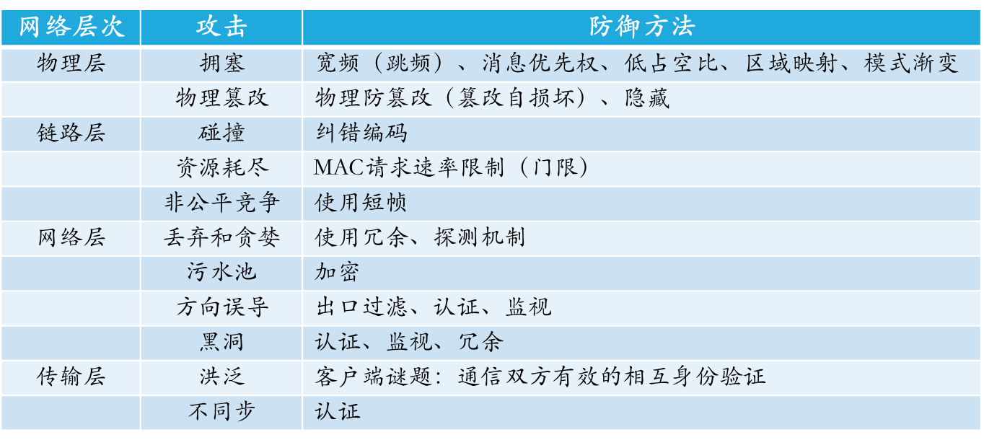
建议一般不选择物理篡改，因为它将大大增加低成本传感器网络节点的制作成本。应建立一种基于冗余的防护机制，使得即使有部分节点被攻陷也不会导致整个WSN崩溃。
- 对抗假冒的节点或恶意的数据
认证是解决这类问题的有效方法。链路层安全体系结构TinySec能发信注入网络的非授权的数据包，提供消息认证和完整性、消息机密性、语义安全和重放保护等基本安全属性。
- TinySec是UC Berkeley为WSN开发设计的一款可运行于TinyOS的WSN链路加密协议，该协议采用的是对称分组密码，加密算法可以是RC5或是Skipjack算法。其加密算法的工作模式为CBC模式。CBC模式能增加攻击者篡改消息的难度，以尽可能简单的运算，达到一定的安全性能，而且并不会增加太多额外的能量损耗。TinyOS的链路层协议有3种数据包结构：Tiny.OS packet format、TinySec-Auth packet format和Ti-nySec.AE packet format其中TinyOS packet format是TinyOS默认的数据包结构，没有加密和MAC(消息认证码)，只有CRC检验数据的完整性；TinySec-Auth是只带MAC认证的数据包结构，Data是未加密的明文；TinySec-AE则是既有MAC认证，同时Data也被加密保护的数据包结构。3种数据包结构如图l所示。

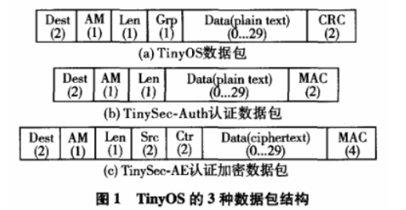
- uTESLA是一个针对无线传感器网络的轻量级广播包认证协议，该协议的安全条件是“没有攻击者可以伪造正确的广播数据包“，主要思想是先广播一个通过密钥K认证的数据包，然后公布密钥K，这样就可以保证在密钥K公布之前没有节点能够得到K加密后的任何消息，也就没有办法伪造正确的广播数据包。（uTESLA采用对称密钥的延迟公布来产生有效广播）

- 访问控制
- 目的：保护无线传感器网络中的资源或服务，确保只向获得授权的合法用户提供；
基于性能、效率和安全性综合考虑的访问控制机制结合WSN的特点，只有基于对称密码体制的访问控制、利用单向秘钥链接和Merkle哈希树的控制机制有助于WSN访问控制的实现
- 入侵检测
- 入侵检测是发现未授权行为或破坏网络正常活动的一种方法；
- 集中在监测节点的异常和辨别恶意节点方面；
- 基于节点的信誉度评估机制是一个有效入侵检测方法。
- 以无线传感器网络典型的层次式网络拓扑为例，由基站、簇头、普通节点三种类型的传感器节点组成
- 恶意节点发现算法
- 簇头收集簇成员节点的感知数据，并给每个簇成员节点分配一个权值w，代表节点的信任度。由于假设在无线传感器网络部署完成初期网络中不存在恶意节点，则每个节点有相同的初始信任值
- 簇头计算所有簇成员节点的平均信任度$\overline{w}=\frac{1}{N}\sum_{i=1}^{N}{w_{i}}$
- 为了提高融合结果的准确性，簇头将小于平均信任度的信息过滤掉，对大于或等于平均信任度的节点的输出消息进行加权数据融合，设这样的传感器节点有m个，则加权数据融合公式$U=\frac{\sum_{i=1}^{m}{w_{i}u_{i}}}{\sum_{i=1}^{m}{w_{i}}} (w_{i}≥ \overline{w})$ ui-第i个传感器节点的输出；wi-第i个传感器节点权值；U-簇头融合结果
- 将每个传感器节点的输出与融合结果进行比较，从而决定传感器的信号观测值是否正确；若两者之间的差异大于预先设定的阈值，则该传感器可能为恶意点，否则认为该传感器为正常节点。其中节点的输出和阈值的设定都是应用相关的，在不同的应用环境中节点的输出不一样则它的阈值设定也是不一样。当输出是二进制状态0或1时，能很容易地确定它们一致性。
- 根据传感器节点所提供消息的正确性来更新其信任度。更新信任度有两个目的：第一，信任度决定了一个节点的消息对融合结果的贡献大小；第二，如果被攻击成为恶意节点，经常发送一些恶意数据，其信任度就可能被降低，当低于某一特定值时就将其判为恶意节点。若一个传感器节点的信任度小于平均信任度或一个传感器节点的信任度大于平均信任度但其输出和最终结果不一致时，则将对应的传感器节点通过下式减小$w_{i}=w_{i}−K(u_{i}−U)$，K为权值罚重，如果一个传感器节点的输出与最终结果的差异越大，则它的权值就减小的更快，反之就减小的慢些，这样更有利于快速发现恶意节点，减小对正常节点的误判率。
- 转至2）继续进行检测，当某一节点的权值减小到小于预先设定的某一阈值时，则将该传感器节点判为恶意节点，并将其从网络中剔除。
- 安全成簇
- 建立基于“簇”的层次式拓扑结构；采用一种新的层簇式结构的组密钥协商协议 。该协议将网络划分成若干个适合的簇 ，并进行合理的分层 ，构建层簇结构。同时采用基于环状分层结构的组密钥协商协议对称密钥算法实施组密钥的安全随机预分配技术、有效节点定位技术 、簇头重新选举技术 ，有效地解决了恶意节点的破坏问题
- 节点在成簇阶段对非正常节点进行识别和剔除，减少了数据通信量，节省了能量，有效延长网络的生存时间。
- 安全成簇算法（Secure Clustering Algorithm， SCA）
- 考虑面向传感器网络的节点安全聚类成簇算法，设计中采用了基于 ID的随机密钥预分配协议。该协议共分为初始化阶段和密钥协商阶段 。在初始化阶段采用离线的密钥管理中心负责传感器节点的初始化操作 。而在密钥协商阶段则可以通过有效手段将恶意节点进行滤除。这种协议能够采取有效的密钥管理技术，令只有拥有合法对偶密钥的邻居节点之间才可以进行通信和定位。
- 首先 ，随机创建一个密钥池 ，且为每一个密钥分配一个 ID号。在将节点部署到监测区域之前 ，需要对节点进行密钥初始化分配 ，为每个节点从密钥池中随机选取m个密钥预先存储到节点中。在无线传感器网络部署好之后 ，传感节点就进入密钥发现阶段 。各节点为了发现与自己持有共享密钥的邻居节点 ，用密钥环来广播自身的密钥
- 将节点分为节点 k和节点 t，如果两个邻居节点之间发现共享的密钥 ，则选取共享密钥中密钥 ID号最小的那个密钥作为它们之间的对偶密钥 ，并建立一条安全的链路。通过这种认证就可以对密钥进行有效的、安全的初始化。对于恶意节点 ，由于不享有对偶密钥 ，当其尝试加人网络而进行节点间的认证时 ，能够被识别并被拒绝加入网络。 对恶意节点进行定位也是算法的重要方面。当节点发现不具有合法密钥的节点试图连接网络时 ，意味着有恶意节点人侵 ，由发现该情况的节点向网络中其余节点广播一条报警消息通知网络，将恶意节点加入黑名单 。凡是被列入网络黑名单的节点 ，都被认为是非法节点。一旦网络发现非法节点 ，会发出警告 ， 将恶意节点的坐标进行广播。由于在节点间通信的消息格式中包含了源节点及目的节点的坐标 ，因此其它合法节点收到报警消息后 ，可以通过检验坐标的方式识别恶意节点并切断与非法节点的通信。
- 安全数据融合
- 有众多节点的WSN会产生大量的冗余信息，数据融合是节省网络通信资源、减轻网络负荷的有效方法。一旦融合节点受到攻击，其最终得出的数据将是无效的，甚至是有害的，安全的数据融合十分必要。
- 概念：数据融合是将来自多个传感器和信息源的多份数据或信息进行相关的处理，去除冗余数据，组合出更有效、更符合用户需求的数据的过程（建立融合节点）。对于无线传感器网络的应用，数据融合技术主要用于处理同一类型传感器的数据。
- 书中提出了一个成为融合-承诺-证实的安全数据融合方案，它有三个阶段组成：首先，融合节点从传感器节点收集原始数据并用特定的融合函数在本地生成融合结果，每一个传感器节点都和融合节点共享一个密钥，以便融合节点正式收到的数据是真实的。其次，融合节点对融合数据作出承诺，生成承诺标识（如给予Merkle HASH树结构），确保融合器提交数据后就不能再改变它，否则将被发现。融合节点向主服务器提交融合结果和承诺标识。最后，主服务器与数据融合节点基于交互式证明协议来证实结果的正确性。
- 容侵容错
- 容侵是指在网络存在恶意入侵情况下，通过一定的措施确保网络仍然能够正常的运行。
- 无线传感器网络容侵框架包括：
- 判定恶意节点；
- 发现恶意节点后启动容侵机制；
- 通过节点间协作对恶意节点进行处理。
- 容错性是指在故障存在的情况下系统不失效，仍然能够正常工作的特性。

